|  |
| --- |
| **上海普兰金融服务有限公司**  **数据中心**  **数据录入说明书1.0**  **适用人员：本文档适用于数据部数据专员，请在数据入库前详细阅读此说明书** |



债券付息兑付表（P12007）

**数据录入说明书**

|  |  |  |  |  |
| --- | --- | --- | --- | --- |
| **版本号** | **类型** | **编写人员** | **审核人员** | **审核日期** |
| 债券付息兑付表 | 新建表 | 徐松 |  |  |
|  |  |  |  |  |
|  |  |  |  |  |
|  |  |  |  |  |

**目 录**

1.相关概念 3

2. 库表及数据源 3

2.1数据库表 3

2.2数据来源 3

2.3表结构字段解释说明 6

2.4 特殊样例 8

2.4.1针对国债的处理方式及数据源 8

2.4.2针对其他券种的处理规则说明 12

3.数据核查 18

# 1.相关概念

付息兑付表主要是为了了解债券付息兑付的一些情况，用于记录债券从发行到摘牌这个过程中付息和兑付的次数，以及每一次付息兑付的情况，与其在发行阶段中预先披露的付息兑付情况进行对比，了解债券实际披露和预先披露之间的区别。也可以为进一步判断债券是否违约提供依据。

# 库表及数据源

## 2.1数据库表

普兰数据平台采用网页形式采编入库：<http://10.11.2.134:8060/ces/a?login>

点击【数据管理】

库表表名为【债券】下面的【债券付息兑付表**】，**具体位置如下所示：

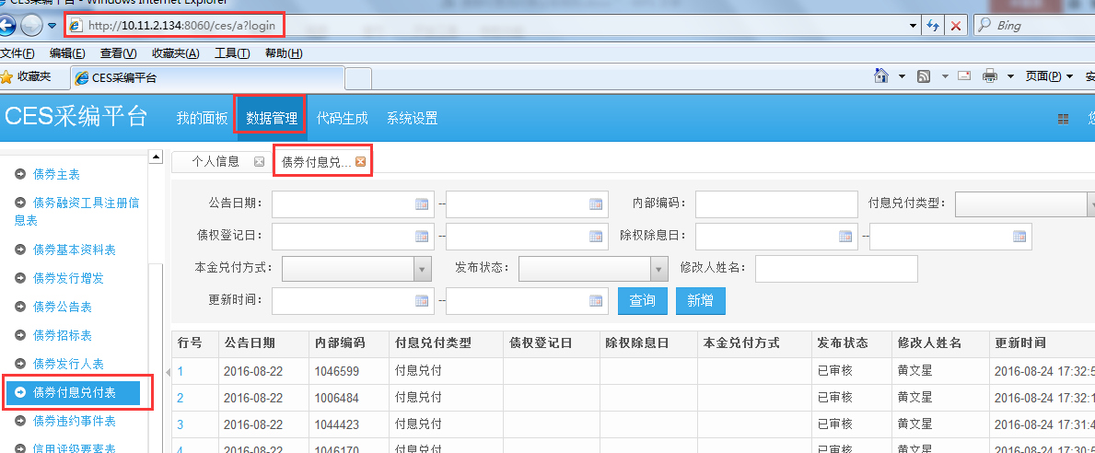

## 2.2数据来源

银行间市场数据源：

1. 中国货币网：<http://www.chinamoney.com.cn/fe/Channel/8298>

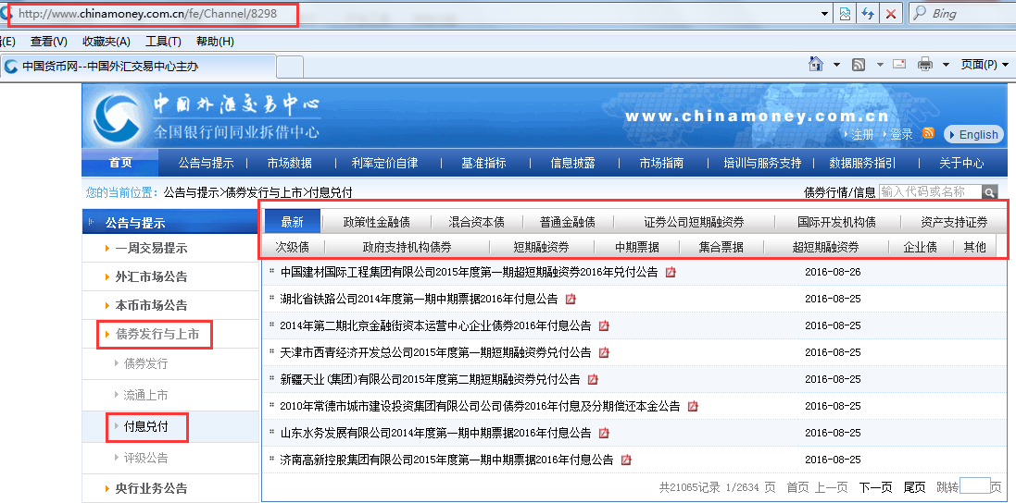

1. 中国债券信息网：<http://www.chinabond.com.cn/Channel/21000>

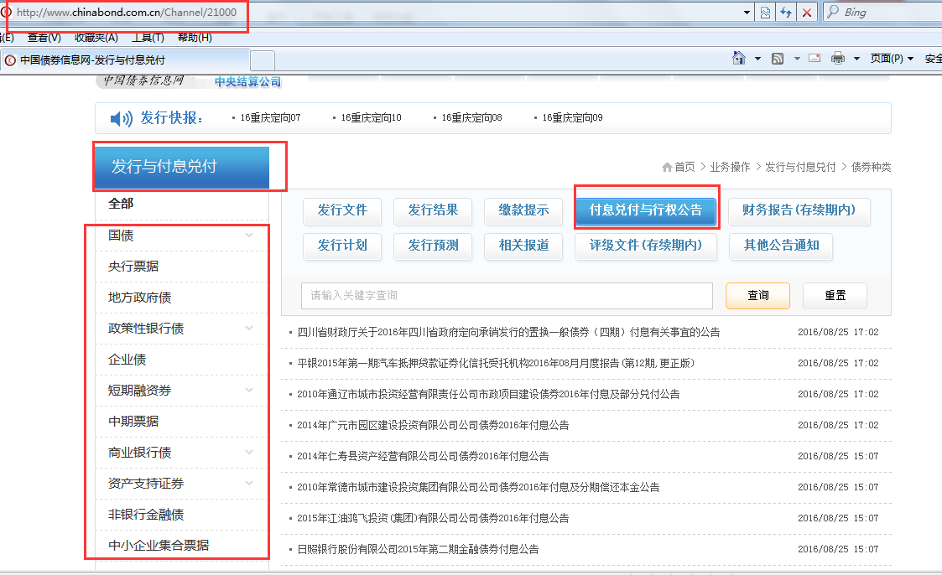

1. 上海清算所：<http://www.shclearing.com/xxpl/dfzx/>

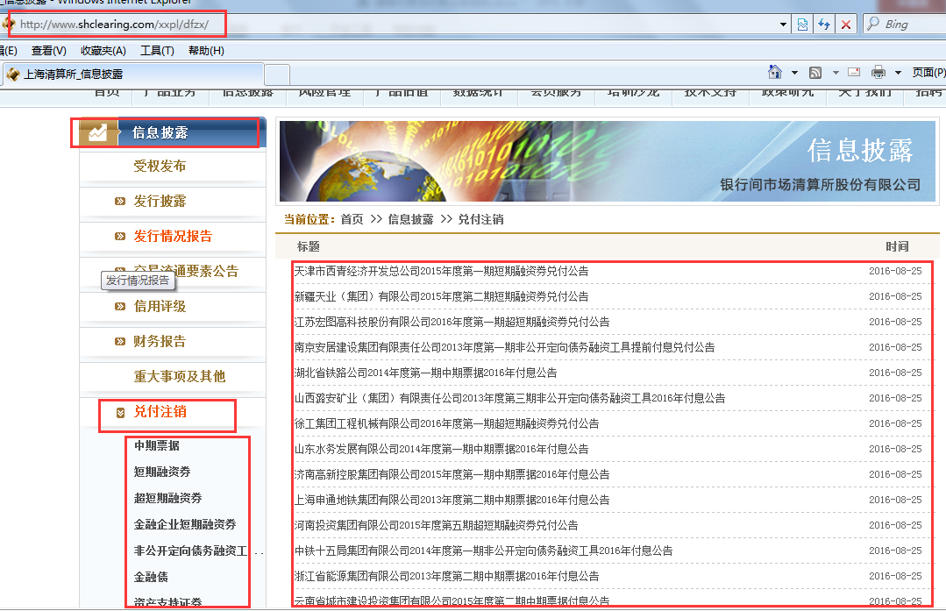

1. 中国华人民共和国财政部：<http://gks.mof.gov.cn/redianzhuanti/guozaiguanli/>

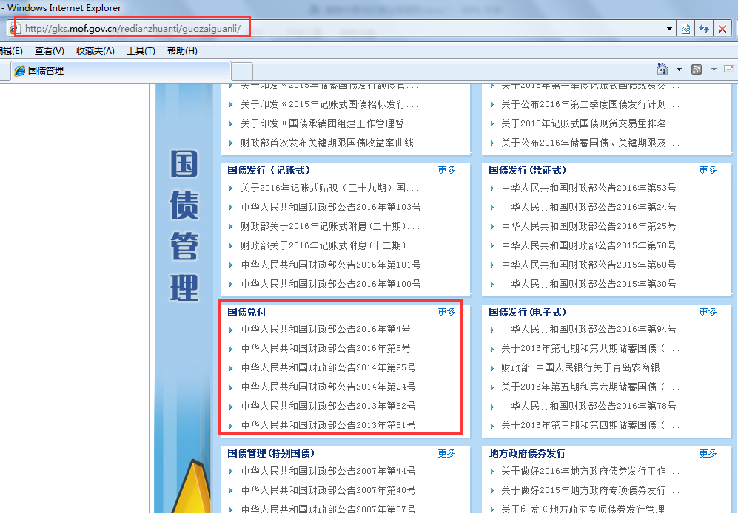

此数据源为国债兑付的主要数据源。

交易所数据源：

（1）上海证券交易所：<http://www.sse.com.cn/disclosure/bond/announcement/corporate/>

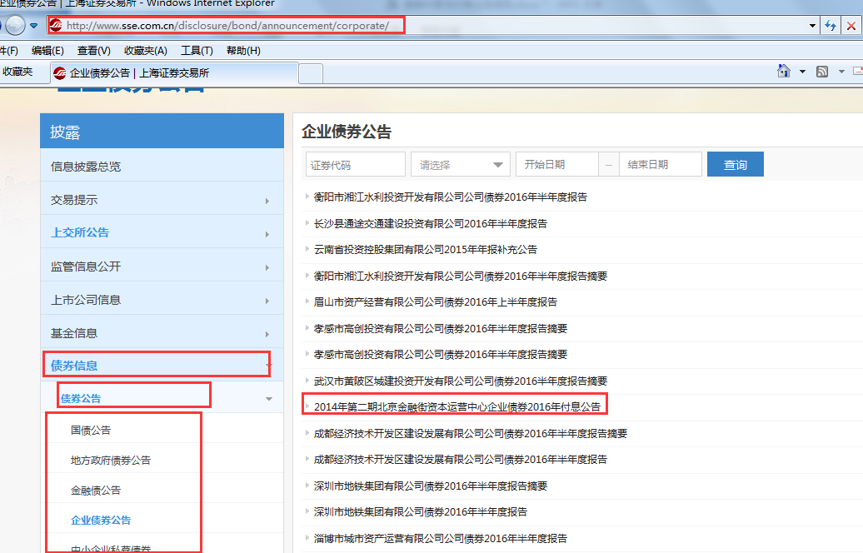

1. 深圳证券交易所：<http://disclosure.szse.cn/m/zqgg.htm>

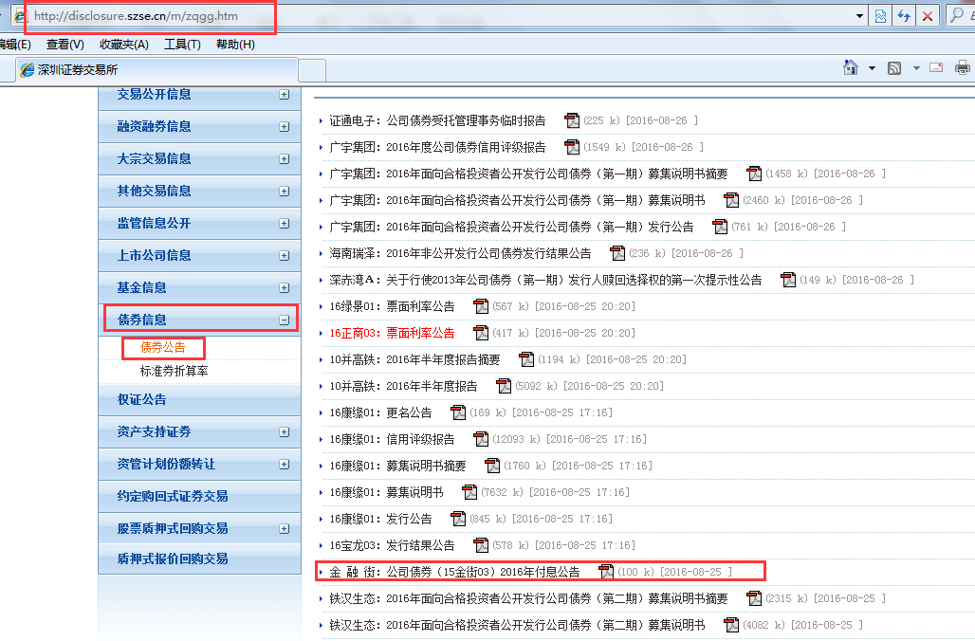

## 2.3表结构字段解释说明

|  |  |  |  |  |
| --- | --- | --- | --- | --- |
| 字段名 | 字段名称 | 字段类型 |  | 备注 |
| F1 | 公告日期 | INT(8) | **NULL** | 主要是指付息兑付公告、回售、赎回公告的具体日期 |
| F2 | 内部编码 | INT(7) | NOT NULL | 与主表进行关联自动生成，区分跨市场交易的债券，一种债券的在不同的交易流通市场会有不同内部编码，而且不同交易流通场所的债券付息兑付公告会有所差别，在银行间上市流通的债券付息兑付的公告时间一般比交易流通市场的要早。 |
| F3 | 付息兑付类型 | INT | NOT NULL | 主要有付息、兑付、付息兑付、回售、赎回、其他。要注意区分付息兑付公告和其他公告的区别。 |
| F4 | 债权登记日 | INT(8) | NULL | 精确到日，有披露则进行维护，无披露则不进行维护。例如：20160826。规定：根据中债字[2005]6号中规定，除企业债外，在全国银行间债券市场上市的其他所有债券付息时，债权登记日为付息日前1个工作日；企业债付息时，债权登记日为付息日前第2个工作日。 |
| F5 | 除权除息日 | INT(8) | NULL | 精确到日,有披露则进行维护，无披露则不进行维护。例如20160826。规定：公司债券除息日由R日（R日为权益登记日，下同）调整为R+1日，与国债、企业债券一致，出自于深交所调整公司债券结算制度。 |
| F6 | 本期债券利率 | DECIMAL(8,6) | **NULL** | 具体数值，例如：0.056，贴现发行的债券为空。 |
| F7 | 利息所得税税率(个人、投资基金） | DECIMAL(8,6) | NULL | 主要是指个人和投资基金的税率，具体数值。例如：0.056 |
| F9 | 付息兑付终止日 | INT(8) | NULL | 精确到日，是指债券付息兑付实际的日期 |
| F10 | 其他兑付时间说明 | VARCHAR(200) | NULl | 主要是指不能用时间范围来表示的特殊情况 ，例如：在付息兑付公告中有“常年付息”说明可在此进行备注。 |
| F11 | 本金兑付方式 | INT | NULL | 主要是针对债券分期兑付，只有付息兑付类型为“兑付、付息兑付”且为分期兑付的方式才会存在。主要包括按面值兑付和按份额兑付。 |
| F12 | 兑付(偿还)本金金额 | DECIMAL(22,6) | NULL | 主要是指分期兑付每次分期兑付的实际金额，有披露则进行维护，无披露则不进行维护。 |
| F13 | 兑付(偿还)本金比例 | DECIMAL(8,6) | NULL | 主要是指分期兑付额每次分期兑付的比例，有披露则进行维护，无披露则不进行维护。 |
| F14 | 备注 | VARCHAR(200) | NULL | 主要是指付息兑付表不能囊括的内容，例如：按面值兑付，面值会发生变化；按份额兑付，份额会发生变化。 |

特殊字段解释：

1）有关国债的处理方式，国债主要分为凭证式国债、记账式附息国债、记账式贴现国债、电子式国债。记账式贴现国债的兑付形式主要是到期兑付，兑付价格是按面值兑付，无票面利率，只有参考收益率。储蓄（电子式）国债的的付息兑付方式主要是：按年付息，到期一次性还本。凭证式国债和记账式附息国债、主要有两种：一种是分期付息，到期兑付；另一种是到期一次性还本付息。有关付息兑付中的指标依据付息兑付公告上面的信息。国债的兑付的数据来源主要在中华人民共和国财政部网站-国债管理-国债兑付上：

<http://gks.mof.gov.cn/redianzhuanti/guozaiguanli/gzdf/>

在交易所上市流通的国债的付息情况来源主要是在上海证劵交易所网站上：

<http://www.sse.com.cn/disclosure/overview/> 上面的债券公告里

1. 【付息兑付方式】字段主要是为了区分付息、兑付、付息兑付、赎回、回售等方式。付息主要是处理债券分期付息的情况，兑付方式主要是处理贴现发行的债券。付息兑付处理的是付息与兑付同时发生的情况。有关赎回和回售主要针对的是特殊条款回售权和赎回权，具体的行权方式等特殊条款的内容放在特殊条款里面考虑。回售和赎回是兑付的一种特殊形式，在赎回和回售的过程中，主要存在以下几种公告类型：回售公告(回售实施公告、回售行权提示公告、回售实施结果公告、回售部分债券兑付公告)，赎回公告（赎回选择权公告、赎回选择权提示性公告、赎回实施公告、赎回结果公告），在赎回和回售中的实施公告中包括具体的赎回和回售的行权日期，也就是兑付日期，我们主要从行权结果公告中来确定债券付息兑付表中的数据。涉及到规模发生变动可以在规模表中考虑。

## 2.4 特殊样例

### 2.4.1针对国债的处理方式及数据源

样例1：2016年记账式国债和部分地方政府债的还本付息情况

数据源1：<http://gks.mof.gov.cn/redianzhuanti/guozaiguanli/gzdf/>

**中华人民共和国财政部公告2016年第5号主要披露了2016年年记账式国债和财政部代办兑付的地方政府债券还本付息安排**

数据源：<http://gks.mof.gov.cn/redianzhuanti/guozaiguanli/gzdf/201601/t20160107_1645802.html>

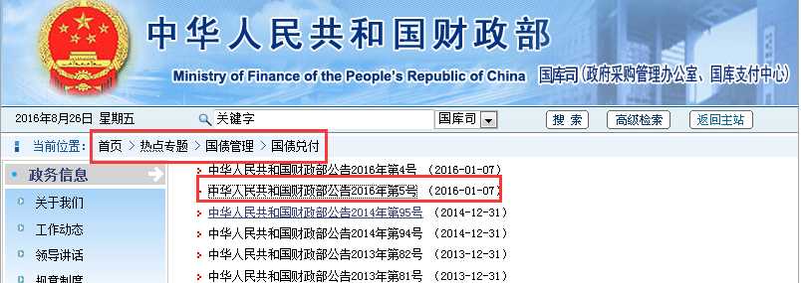

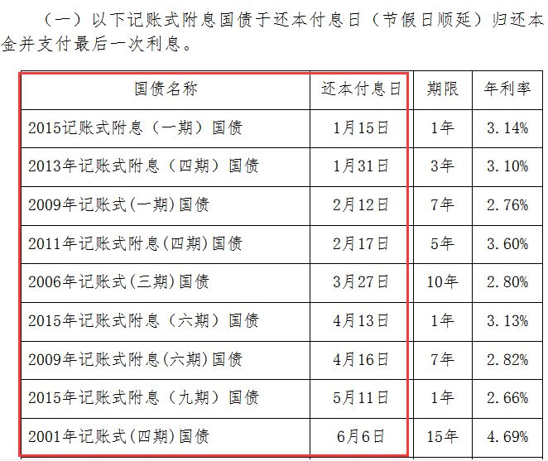

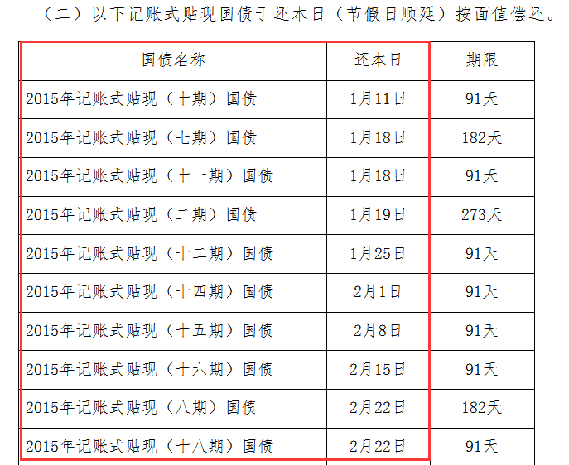

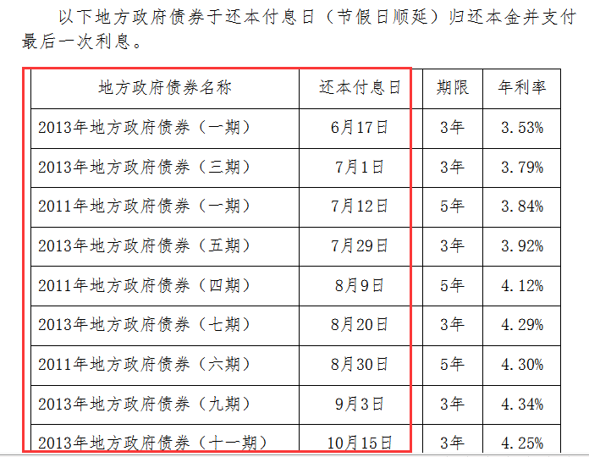

从**中华人民共和国财政部公告2016年第5号**文件中我们可以看到2016年记账式国债和部分地方政府债的还本付息情况。2016年记账式付息国债的付息兑付类型为债券付息兑付，记账式贴现国债的付息兑付类型为债券兑付，部门地方政府债的付息兑付类型为付息兑付。

处理原则：国债的付息兑付表主要以**中华人民共和国财政部公告为准，后面如果国债和地方政府债的实际付息兑付日发生变动，我们再根据具体的发布公告进行补充和修改。**

|  |  |  |  |  |
| --- | --- | --- | --- | --- |
| 债券名称 | 2015记账式附息（一期）国债 | 2015年记账式贴现（十期）国债 | 2013年地方政府债券（一期） | 备注 |
| 公告日期 | 20160107 | 20160107 | 20160107 | 公告日期为**中华人民共和国财政部公告2016年第5号**的公告日期 |
| 内部编码 | 自动生成 | 自动生成 | 自动生成 | 与债券主表关联，自动生成 |
| 付息兑付类型 | 付息兑付 | 兑付 | 付息兑付 | 付息兑付是指债券还本付息在同一个时间进行兑付。贴现发行的国债没有票面利率，都是到期按面值兑付。 |
| 债权登记日 | 空 | 空 | 空 | 未披露 |
| 除权除息日 | 空 | 空 | 空 | 未披露 |
| 本期债券利率 | 0.0314 | 空 | 0.0353 | 公告中披露的实际值,贴现发行的债券没有票面利率。 |
| 利息所得税税率(个人、投资基金） | 空 | 空 | 空 | 未披露，主要是针对个人和基金 |
| 付息兑付起始日 | 20160115 | 20160111 | 20160617 | 具体时间 |
| 付息兑付终止日 | 20160115 | 20160111 | 20160617 | 具体时间 |
| 其他兑付时间说明 | 空 | 空 | 空 | 无 |
| 本金兑付方式 | 空 | 空 | 空 | 本金兑付方式只针对债券分期兑付。 |
| 兑付(偿还)本金金额 | 空 | 空 | 空 | 本金兑付方式为空，兑付(偿还)本金金额也为空 |
| 兑付(偿还)本金比例 | 空 | 空 | 空 | 本金兑付方式为空，兑付(偿还)本金比例也为空。 |
| 备注 | 空 | 空 | 空 |  |

数据源2:上海证券交易所：

<http://www.sse.com.cn/disclosure/bond/announcement/bookentry/>

样例：2015年记账式国债和地方政府债券2015年度还本付息有关事宜的通知

数据源：

<http://www.sse.com.cn/disclosure/bond/announcement/bookentry/c/c_20160425_4090710.shtml>

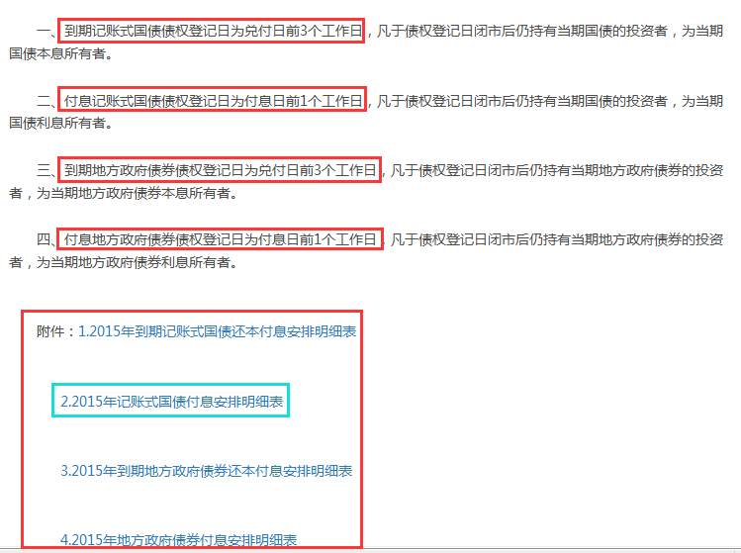

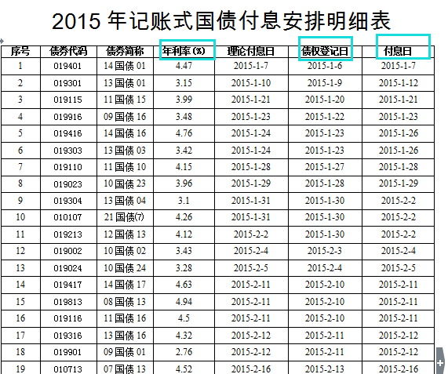

可以根据2015年记账式国债付息安排明细表把2015年所有国债的付息信息全部入库，公告时间均为20150107。

**备注**：国债没有单独的付息兑付公告，在中国财政部国债管理中的国债兑付中披露的是国债兑付情况和部分地方政府债兑付情况，地方政府债在债券信息网上会有专门的付息兑付公告。针对在交易所上市的国债和地方政府债，并不像其他券种一样在付息兑付日前几个工作日发布付息兑付公告，国债和地方债一般都是在年初时发布全年所有国债和地方政府债的付息兑付情况。

### 2.4.2针对其他券种的处理规则说明

**2.4.2.1债券付息的情况**

样例1：富阳市城市建设投资集团有限公司关于“11富阳债”2016年付息公告

数据来源：<http://disclosure.szse.cn/finalpage/2016-02-29/1202006890.PDF>

付息公告的具体情况如下所示：

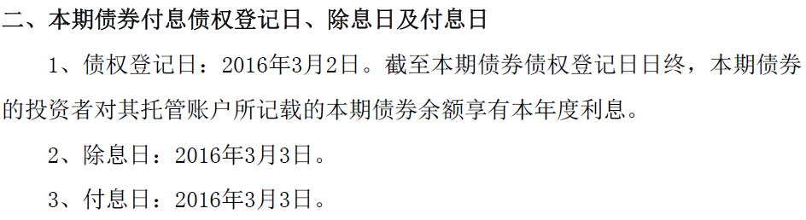

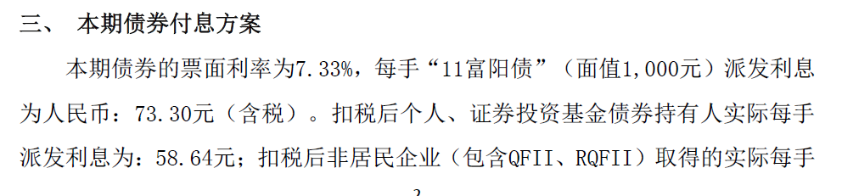

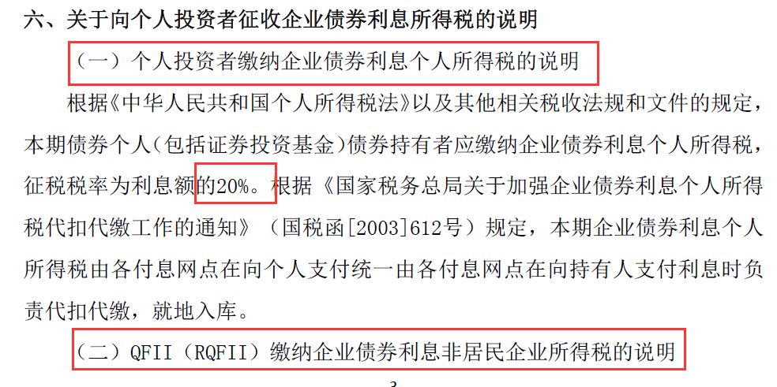

从公告上面，从杭州富阳城市建设投资集团有限公司关于“11富阳债”2016年付息公告中我们可以看出债权登记日、除息日、付息日、利率、税率等要素。我们可以维护债券付息兑付表中信息如下所示：

公告日期：20160801

内部编码：自动生成

付息兑付类型：付息

债权登记日：20160302

除权除息日:20160303

本期债券的利率:0.0733

利息所得税税率(个人、投资基金）:0.02

付息兑付起始日:20160303

付息兑付终止日:20160303

其他兑付时间说明：空

本金兑付方式：空

兑付(偿还)本金金额：空

兑付(偿还)本金比例：空

备注：空

**备注**：对于税率这一块我们只考虑个人投资者和投资基金的税率，其他税率在付息兑付表中不去考虑。

**2.4.2.2债券付息兑付的情况**

样例：2011年宜宾市国有资产经营有限公司公司债券2016年付息兑付公告

数据来源：<http://www.chinamoney.com.cn/fe/Info/25620993>

具体详情如下图所示：

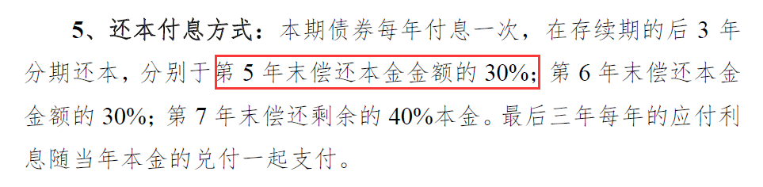

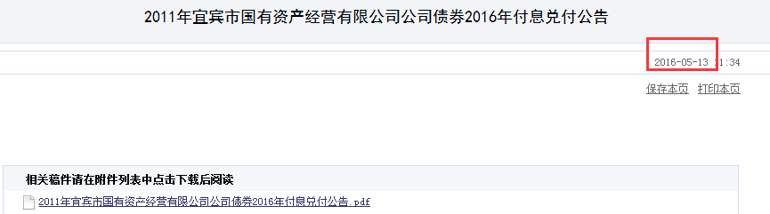

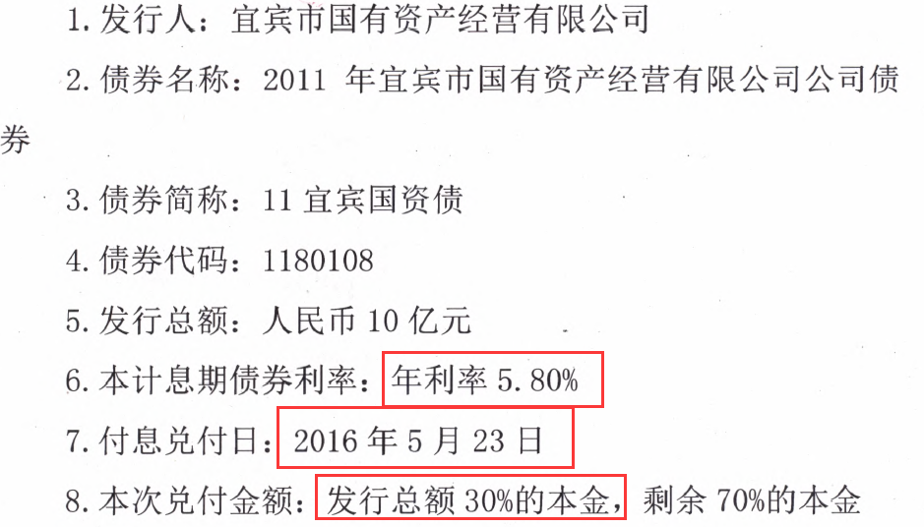

从2011年宜宾市国有资产经营有限公司公司债券2016年付息兑付公告中，我们可以看

出票面利率、付息兑付日、本金兑付的比例等要素。因此我们可以得到债券付息兑付表中数据如下所示：

公告日期：20160513

内部编码：自动生成

付息兑付类型：付息兑付

债权登记日： 未披露则不维护

除权除息日: 未披露则不维护

本期债券的利率:0.058

利息所得税税率(个人、投资基金）:

付息兑付起始日:20160523

付息兑付终止日:20160523

其他兑付时间说明：空

本金兑付方式：空

兑付(偿还)本金金额：空

兑付(偿还)本金比例：0.3

备注：空

**2.4.2.3债券分期兑付的情况**

从分期兑付的角度来考虑付息兑付表，会存在本金兑付方式的不同，主要包括两种：按面值兑付，按份额兑付。按面值兑付主要是指债券在兑付后面值会发生变化，按份额兑付主要是指债券在兑付后面值不会发生变化，份额会发生减少。

**债券面值兑付，债券面值发生变动**

样例：2012年仪征市城市建设发展有限公司债券2016年分期偿还本金公告

数据来源：

<http://www.sse.com.cn/disclosure/bond/announcement/corporate/c/2621930495818133.pdf>



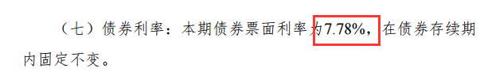

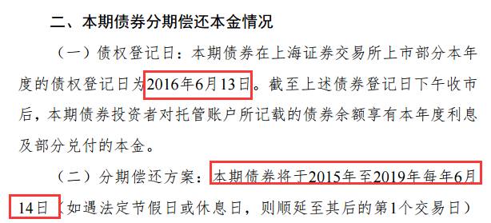

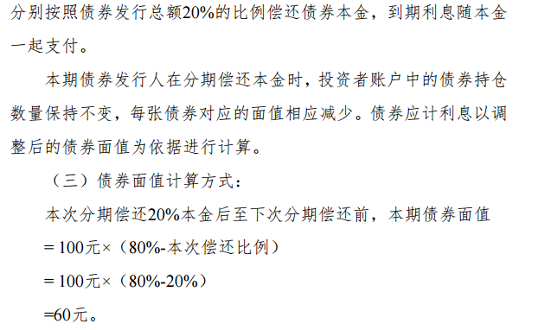

从2012年仪征市城市建设发展有限公司债券2016年分期偿还本金公告中，我们可以看出债券是分期兑付的，并且债券面值发生变动，则该债券本金兑付方式为按面值兑付，债券的面值从100元减少到60元。债券付息兑付表中数据如下所示：

公告日期：20160603

内部编码：自动生成

付息兑付类型：付息兑付

债权登记日： 20160613

除权除息日: 未披露则不维护

本期债券的利率:0.0778

利息所得税税率(个人、投资基金）:

付息兑付起始日:20160614

付息兑付终止日:20160614

其他兑付时间说明：空

本金兑付方式：按面值兑付

兑付(偿还)本金金额：空

兑付(偿还)本金比例：0.2

备注：分期兑付，债券面值从100元变为60元。

**按份额兑付，债券面值不变，债券份额发生变动**

**2.4.2.4债券回售情况**

样例：20**11万基债（1180137）含权债券履行结果公告**

数据来源：<http://www.chinabond.com.cn/Info/24325304>

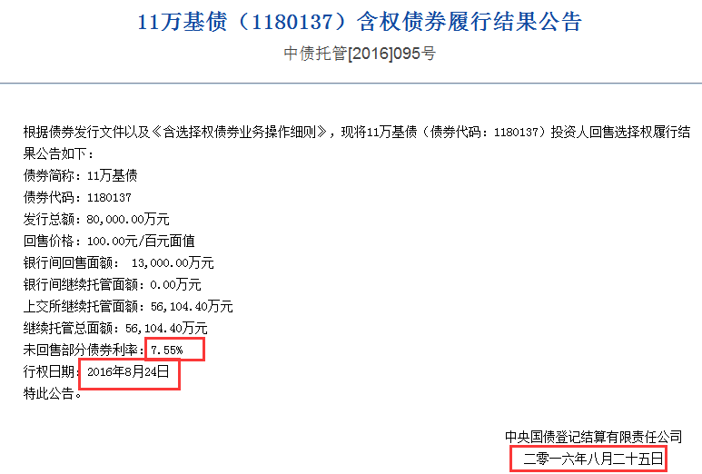

公告日期：20160625

内部编码：自动生成

付息兑付类型：债券回售

债权登记日：

除权除息日:

本期债券的利率:0.0755

利息所得税税率(个人、投资基金）:

付息兑付起始日:20160824

付息兑付终止日:20160824

其他兑付时间说明：空

本金兑付方式：空

兑付(偿还)本金金额：空

兑付(偿还)本金比例：空

备注：

**备注**：付息兑付类型为债券回售的债券，债券的付息兑付表中的数据主要从债券的回售结果公告上面获得，付息兑付起始日和终止日为债券回售选择权的行权日期，公告日期为行权结果的公告日期。

**2.4.2.5债券赎回**

**样例：2010年营口银行次级债**

**2010年营口银行次级债发行人赎回选择权行使公告数据源：**

**<http://www.chinamoney.com.cn/fe/Info/17675727>**

**2010年营口银行次级债发行结果公告：http://[www.chinamoney.com.cn/fe/Info/10240639](http://www.chinamoney.com.cn/fe/Info/10240639)**

**发行结果情况如下：**

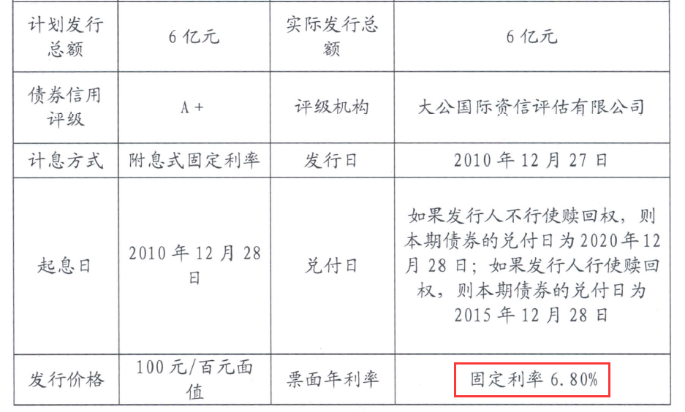

赎回选择权行使如下：

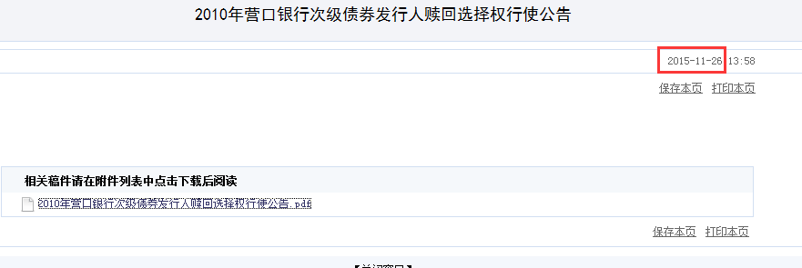

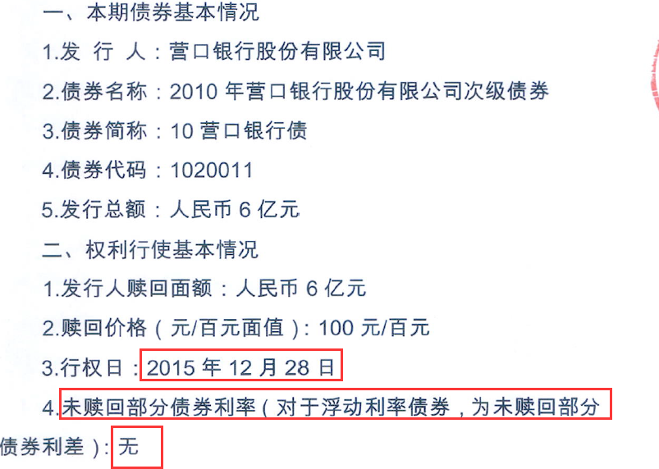

公告日期：20151126

内部编码：自动生成

付息兑付类型：债券赎回

债权登记日：

除权除息日:

本期债券的利率:0.068

利息所得税税率(个人、投资基金）:

付息兑付起始日:20121228

付息兑付终止日:20121228

其他兑付时间说明：空

本金兑付方式：空

兑付(偿还)本金金额：空

兑付(偿还)本金比例：空

备注：未赎回部分债券利率为0。

**备注：**付息兑付类型为债券赎回的债券，债券付息兑付表中的数据主要是从债券赎回选择权行使公告或赎回结果公告上面获得，对于债券选择权行使公告上面没有债券的票面利率，可根据债券发行结果公告上面获得，债券的付息兑付起始和终止日为债券赎回选择权的行权日期，公告日期为赎回选择权行使公告或赎回结果公告的公告日期。

# 3.数据核查

数据核查方法：

1. 人工核查，通过采编平台的数据与披露源数据逐条对比；
2. 根据发布时间核查，有发布时间但库表里没有数据的，或是库表里有数据但发布时间不对的都属于异常数据，需要注意。
3. Mysql语句核查

语句1

SELECT s.F1 公告日期,s.F2 内部编码,s.F3 付息兑付类型,s.F6 本期债券的利率,s.F8 付息兑付起始日,s.F9 付息兑付终止日 from P12007 s WHERE s.F1 in (SELECT F1 from P12001) and F8<F9;

语句2

SELECT s.F1 公告日期,s.F2 内部编码,s.F3 付息兑付类型,s.F6 本期债券的利率,s.F8 付息兑付起始日,s.F9 付息兑付终止日 from P12007 s WHERE s.F1 in (SELECT F1 from P12001) and F1>F8;

语句3

select F1 公告日期,F3 付息兑付类型,F6 本期债券的利率,F2 内部编码,F11 本金兑付方式,F12 as 兑付偿还本金金额,F13 as 兑付偿还本金比例 from P12007 WHERE F11 is null and (F12 is not null or F13 is not NULL);